附件一
课程表及学习账号使用指南
一、学习内容介绍
根据“两师”行业特点，定制搭配了专属学习账号，每个账号内含23节线上视频课程，总时长超过50小时。
账号中包含人力资源类课程11门，覆盖招聘、培训、绩效、薪酬、员工关系和人力资源规划六大模块，支持HR成员全工作场景实操知识储备；管理效能类课程7门，在提升自我综合竞争力的同时，可有效提高组织的工作效能；通用技能类课程5门，从心态管理、思维方式和工作实操技能三方面加强学员的职业素养，适合体系内所有成员学习。
学员通过微信小程序在线学习，不受时间地点限制，方便灵活。
课程详细列表如下：
序号 | 分类 | 模块 | 课程名称 | 课程时长
1 | HR | 招聘 | 金牌面试官—高效面试与招聘技巧 | 2小时
2 | HR | 培训 | 上接战略，下接绩效——企业培训体系如何搭建 | 2小时
3 | HR | 绩效 | 绩效管理“四部曲” | 2小时
4 | HR | 绩效 | OKR应用场景及实操演练 | 2小时
5 | HR | 绩效 | 高绩效HRBP必备的五大核心技能 | 2小时
6 | HR | 绩效 | 关键人才识别与核心激励措施 | 2小时
7 | HR | 薪酬 | 企业薪酬管理体系完善与薪资体系设计实操 | 2小时
8 | HR | 薪酬 | 激励薪酬模式 | 2小时
9 | HR | 员工关系 | 劳动法律关系与用工风险防范 | 2小时
10 | HR | 人力资源规划 | 企业人才盘点的价值与实操 | 2小时
11 | HR | 人力资源规划 | 战略人力资源与规划 | 2小时
12 | 管理 | 沟通 | 职场高效沟通-从异议到共识 | 2小时
13 | 管理 | 执行力 | 职业经理人-打造卓越执行力 | 2小时
14 | 管理 | 时间管理 | 管理者的时间管理-管理高效高价值工作 | 2小时
15 | 管理 | 问题分析与解决 | 管理者问题分析与解决-关键任务推进 | 2小时
16 | 管理 | 领导力 | 高情商领导力-打造高绩效团队 | 2小时
17 | 管理 | 领导力 | 制胜关键-企业人才管理之道 | 2小时
18 | 管理 | 领导力 | 新生代领导力 | 2小时
19 | 通用 | 公文写作 | 职场必备技能——公文写作能力提升 | 3小时
20 | 通用 | PPT | Office高效办公——成为PPT高手标准版 | 3小时
21 | 通用 | 情绪管理 | 情绪压力管理 | 2小时
22 | 通用 | 结构思维 | 职场中自我成长必备利器——结构思维 | 1小时
23 | 通用 | 积极心理 | 疫情下给企业员工的积极心理学课 | 5小时

二、学习账号开通流程
第1步：发送报名表
将学员信息填写到“报名表”中，发送至邮箱：freya.liu@zhaopin.com.cn。
注意：小程序甄别账号为手机号，故开通听课账号的手机号务必真实准确。
第2步：开通账号
发送报名表后，账号开通信息及本使用指南将于3个工作日内通过邮件发送至学员邮箱，请通知学员注意查收。
第3步：学员登录“培训管家”小程序 （手机端）
微信搜索“智联培训管家”或扫描下方二维码登录小程序，建议“添加到我的小程序”，以便快速打开。
第4步：学员点击首页下方"我的"，点击“登录”并完善用户信息
如报名表填写的是学员微信绑定的手机号，学员可直接使用“微信手机号”登录；
如报名使用的手机号与微信手机号不一致，可使用“其他手机号登录”。登陆后
按提示完善信息即可。
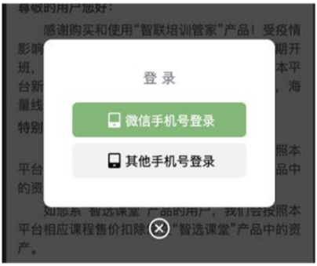
第5步：点击首页下方"我的"--"我的课程"开始听课
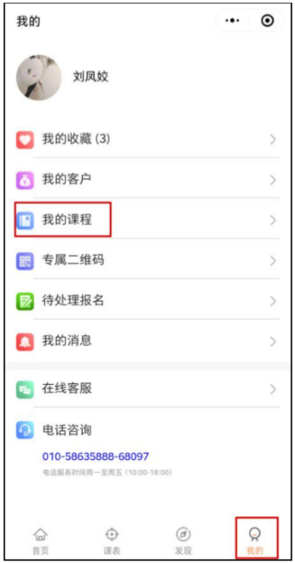
附：PC端打开方式：用注册手机号登陆PC端微信，点击左下角“小程序面板”→“智联培训管家” →“我的”→“我的课程”。（暂时只支持Windows操作系统播放） 。
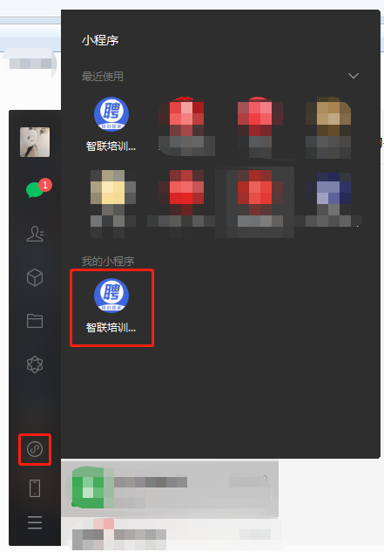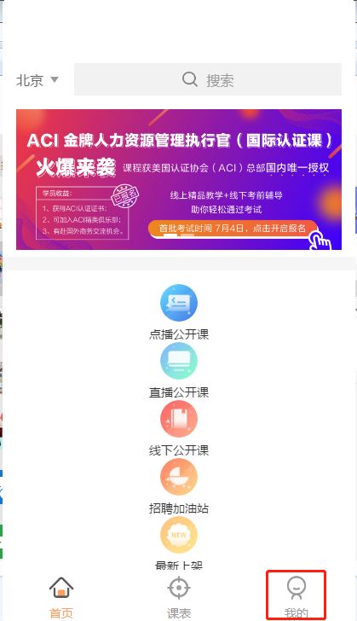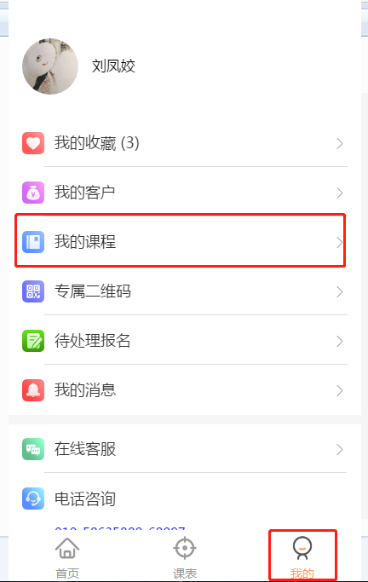
说明：学习时间为自账号开通之日起截至2020年12月31日。一个微信号只能绑定一个听课手机号，如需更换手机号码，或在使用过程中遇到任何问题，请联系工作人员进行解答。
联系人： 刘凤姣 师帅杰
联系电话： 17600646670 13241988222

